第五章 经络
经络学说是研究人体经络系统的组成、循行分布、生理功能、病理变化，以及与脏腑、气血等相互关系的中医学理论，是中医学理论体系的重要组成部分，也是针灸及推拿学的理论核心。
经络学说是在阴阳五行学说指导下形成的，与脏象、气血津液等学说互为补充，独到而深刻地阐明了人体生理活动和病理变化规律，对临床诊断疾病、拟定治则、处方遣药，特别是针灸、推拿以及气功等，具有重要的指导作用。故有“学医不知经络，开口动手便错”之说。

第一节 经络的概念和经络系统

一、经络的概念
经络，是经和络的总称。经，又称经脉，有路径之意。经脉贯通上下，沟通内外，是经络系统中纵行的主干。故曰：“经者，径也。”经脉大多循行于人体的深部，且有一定的循行部位。络，又称络脉，有网络之意。络脉是经脉别出的分支，较经脉细小。故曰：“支而横出者为络。”络脉纵横交错，网络全身，无处不至。
经络相贯，遍布全身，形成一个纵横交错的联络网，通过有规律的循行和复杂的联络交会，组成了经络系统，把人体五脏六腑、肢体官窍及皮肉筋骨等组织紧密地联结成统一的有机整体，从而保证了人体生命活动的正常进行。所以说，经络是运行气血，联络脏腑肢节，沟通内外上下，调节人体功能的一种特殊的通路系统。

二、经络系统
经络系统是由经脉、络脉及其连属部分构成的。经脉和络脉是它的主体。

（一）经脉系统
1．十二经脉
正经：正经有十二，即手三阴经、足三阴经、手三阳经、足三阳经，共四组，每组三条经脉，合称十二经脉。
十二经别：十二经别是十二经脉别出的正经，它们分别起于四肢，循行于体内，联系脏腑，上出颈项浅部。阳经的经别从本经别出而循行体内，上达头面后，仍回到本经；阴经的经别从本经别出而循行体内，上达头面后，与相为表里的阳经相合。为此，十二经别不仅可以加强十二经脉中相为表里的两经之间的联系，而且因其联系了某些正经未循行到的器官与形体部位，从而补充了正经之不足。
十二经筋：十二经筋是十二经脉之气“结、聚、散、络”于筋肉、关节的体系，是十二经脉的附属部分，是十二经脉循行部位上分布于筋肉系统的总称，它有联缀百骸，维络周身，主司关节运动的作用。
十二皮部：十二皮部是十二经脉在体表一定部位上的反应区。全身的皮肤是十二经脉的功能活动反映于体表的部位，所以把全身皮肤分为十二个部分，分属于十二经，称为“十二皮部”。
2．奇经：奇经有八，即督脉、任脉、带脉、阴骄脉、阳骄脉、阴维脉、阳维脉，合称奇经八脉。奇经八脉有统率、联络和调节全身气血盛衰的作用。

（二）络脉系统
络脉有别络、孙络、浮络之分。
十五别络：别络有本经别走邻经之意，共有十五支，包括十二经脉在四肢各分出的络，躯干部的任脉络、督脉络及脾之大络。十五别络的功能是加强表里阴阳两经的联系与调节作用。）
孙络：孙络是络脉中最细小的分支。
浮络：浮络是浮行于浅表部位而常浮现的络脉。

第二节 十二经脉

一、十二经脉的名称
（一）命名原则
内为阴，外为阳：阴阳理论贯穿于整个中医理论，经络系统亦以阴、阳来命名。其分布于肢体内侧面的经脉为阴经，分布于肢体外侧面的经脉为阳经。一阴一阳衍化为三阴三阳，相互之间具有相对应的表里相合关系，即肢体内侧面的前、中、后，分别称为太阴、厥阴、少阴；肢体外侧面的前、中、后分别称为阳明、少阳、太阳。
脏为阴，腑为阳：内脏“藏精气而不泻”者为脏，为阴，“传化物而不藏”者称腑，为阳。每一阴经分别隶属于一脏，每一阳经分别隶属于一腑，各经都以脏腑命名。
上为手，下为足：分布于上肢的经脉，在经脉名称之前冠以“手”字；、分布于下肢的经脉，在经脉名称之前冠以“足”字。
（二）具体名称
十二经脉根据各经所联系的脏腑的阴阳属性以及在肢体循行部位的不同；具体分为手三阴经；手三阳经、足三阴经、足三阳经四组。”
十二经脉的名称是：手太阴肺经、手厥阴心包经、手少阴心经、手阳明大肠经、手少阳三焦经、手太阳小肠经、足太阴脾经、足厥阴肝经、足少阴肾经、足阳明胃经、足少阳胆经、足太阳膀胱经。循行分布于上肢的称手经，循行分布于下肢的称足经。分布于四肢内侧的（上肢是指屈侧）称为阴经，属脏；分布于四肢外侧（上肢是指伸侧）的称阳经，属腑。
 | 阴经  （属脏） | 阳经  （属腑） | 循行部位  （阴经行于内侧，阳经行于外侧）
手 | 太阴肺经  厥阴心包经  少阴心经 | 阳明大肠经  少阳三焦经  太阳小肠经 | 上肢 | 前线  中线  后线
足 | 太阴脾经  厥阴肝经  少阴肾经 | 阳明胃经  少阳胆经  太阳膀胱经 | 下肢 | 前线  中线  后线

二、十二经脉的走向和交接规律
（一）十二经脉的走向规律
手三阴经循行的起点是从胸部始，经脯（上臂内侧肌肉）臂走向手指端；手三阳经从手指端循臂指（经穴名）而上行于头面部；足三阳经，从头面部下行，经躯干和下肢而止于足趾间；足三阴经脉，从足趾间上行而止于胸腹部。“手之三阴，从胸走手；手之三阳，从手走头；足之三阳，从头走足；足之三阴，从足走腹。”这是对十二经脉走向规律的高度概括。
（二）十二经脉的交接规律
阴经与阳经交接：即阻经与阳经在四肢部衔接。如手太阴肺经在食指端与手阳明大肠经相交接；手少阴心经在小指与手太阳小肠经相交接；手厥阴心包经由掌中至无名指端与手少阳三焦经相交接；足阳明胃经从跗（即足背部）上至大趾与足太阴脾经相交接；足太阳膀胱经从足小趾斜走足心与足少阴肾经相交接；足少阳胆经从跗上分出，至大趾与足厥阴肝经相交接。
阳经与阳经交接：即同名的手足三阳经在头面相交接。如手足阳明经都通于鼻，手足太阳经皆通于目内眦，手足少阳经皆通于目外眦。
阴经与阴经交接：即阴经在胸腹相交接。如足太阴经与手少阴经交接于心中，足少阴经与手厥阴经交接于胸中，足厥阴经与手太阴经交接于肺中等。
走向与交接规律之间亦有密切联系，两者结合起来，则是：手三阴经，从胸走手，交手三阳经；手三阳经，从手走头，交足三阳经；足三阳经，从头走足，交足三阴经；足三阴经，从足走腹（胸），交手三阴经，构成一个“阴阳相贯，如环无端”的循行径路，这就是十二经脉的走向和交接规律。
总之，十二经的循行，凡属六脏（五脏加心包）的经脉称为“阴经”，多循行于四肢内侧及胸腹。上肢内侧者为手三阴经，由胸走手；下肢内侧者为足三阴经，由足走腹（胸）。凡属六腑的经脉称为“阳经”，多循行于四肢外侧及头面、躯干。上肢外侧者为手三阳经，由手走头；卞肢外侧者为足三阳经，由头走足：阳经行于外侧，阴经行于内侧。

三、十二经脉的分布和表里关系
（一）十二经脉的分布规律
十二经脉在体表的分布是有一定规律的。具体从以下三方面叙述。
头面部：手三阳经止于头面，足三阳经起于头面，手三阳经与足三阳经在头面部交接，所以说：“头为诸阳之会”。
十二经脉在头面部分布的特点是：手足阳明经分布于面额部；手太阳经分布于面颊部；手足少阳经分布于耳颞部；足太阳经分布于头顶、枕项部。另外，足厥阴经也循行至顶部。
十二经脉在头面部的分布规律是：阳明在前，少阳在侧，太阳在后。
躯干部：十二经脉在躯干部分布的一般规律是：足三阴与足阳明经分布在胸、腹部（前），手三阳与足太阳经分布在肩胛、背、腰部（后），手三阴、足少阳与足厥阴经分布在腋、胁、侧腹部（侧）。
具体分布特点如表5-3。
┌────────┬───────┬───────┬───────┐
│ 部 位 │ 第一侧线 │ 第二侧线 │ 第三侧线 │
├──┬─────┼───────┼───────┼───────┤
│ │ 胸部 │足少阴肾经（距│足阳明胃经（距│足太阴脾经（距│
│ │ │胸正中线二寸）│胸正中线四寸）│胸正中线六寸）│
│ ├─────┼───────┼───────┼───────┤
│前 │ │ │ │足太阴脾经（距│
│ │ 腹部 │足少阴肾经（距│足阳明胃经（距│腹正中线四寸）│
│ │ │腹正中线半寸）│腹正中线二寸）│足厥阴肝经从少│
│ │ │ │ │腹斜向上到胁 │
├──┼─────┼───────┴───────┴───────┤
│ │ 肩胛部 │ 手三阳经 │
│ ├─────┼───────┬───────┬───────┤
│后 │ │足太阳膀胱经 │足太阳膀胱经 │ │
│ │背、腰部 │（距背正中线一│（距背正中线三│ │
│ │ │寸半） │寸） │ │
├──┼─────┼───────┴───────┴───────┤
│ │ 腋部 │ 手三阴经 │
│侧 ├─────┼───────────────────────┤
│ │胁、侧腹部│ 足少阳胆经、足厥阴肝经 │
└──┴─────┴───────────────────────┘
十二经脉在四肢分布的一般规律是：阴经分布在四肢的内侧面，阳经分布在外侧面。
┌───────────┬───────────────┬─────────┐
│ │ 内 侧 │ 外 侧 │
├─────┬─────┼───────────────┼─────────┤
│ │ 前 │ 太阴经（肺） │ 阳明经（大肠）│
│ ├─────┼───────────────┼─────────┤
│ 手 │ 中 │ 厥阴经（心包） │ 少阳经（三焦）│
│ ├─────┼───────────────┼─────────┤
│ │ 后 │ 少阴经（心） │ 太阳经（小肠）│
├─────┼─────┼───────────────┼─────────┤
│ │ 前 │ 太阴经（脾） │ 阳明经（胃） │
│ ├─────┼───────────────┼─────────┤
│ 足 │ 中 │ 厥阴经（肝） │ 少阳经（胆） │
│ ├─────┼───────────────┼─────────┤
│ │ 后 │ 少阴经（肾） │ 太阳径（膀胱）│
└─────┴─────┴───────────────┴─────────┘
在小腿下半部和足背部，肝经在前，脾经在中线。至内躁八寸处交又之后，脾经在前，肝经在中线。
（二）十二经脉的表里关系
手足三阴、三阳十二经脉，通过经别和别络相互沟通，组成六对，“表里相合”关系，即“足太阳与少阴为表里，少阳与厥阴为表里，阳明与太阴为表里，是足之阴阳也。手太阳与少阴为表里，少阳与心主（手厥阴心包经）为表里，阳明与太阴为表里，是手之阴阳也。”
相为表里的两经，分别循行于四肢内外侧的相对位置，并在四肢末端交接；又分别络属于相为表里的脏腑，从而构成了脏腑阴阳表里相合关系。十二经脉的表里关系，不仅由于相互表里的两经的衔接而加强了联系，而且由于相互络属于同一脏腑，因而使互为表里的一脏一腑在生理功能上互相配合，在病理上可相互影响。在治疗上，相互表里的两经的腧穴经常交叉。

四、十二经脉的流注次序
流注，是人身气血流动不息，向各处灌注的意思。经络是人体气血运行的通道，而十二经脉则为气血运行的主要通道。气血在十二经脉内流动不息，循环灌注，分布于全身内外上下，构成了十二经脉的气血流注，又名十二经脉的流注。其流注次序为：
从手太阴肺经开始，依次流至足厥阴肝经，再流至手太阴肺经。这样就构成了一个“阴阳相贯，如环无端”的十二经脉整体循行系统。
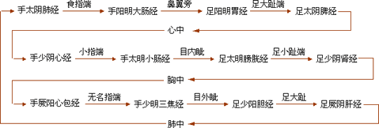

五、十二经脉的循行

（一）手太阴肺经
1．循行部位：手太阴肺经起于中脘部，下行至脐（水分穴）附近络于大肠，复返向上沿着胃的上口，穿过横膈膜，直属于肺，上至气管、喉咙，沿锁骨横行至腋下（中府、云门二穴），沿着上肢内侧前缘下行，至肘中，沿前臂内侧桡骨边缘进入寸口，经大鱼际部，至拇指桡侧尖端（少商穴）。
2．分支：从腕后（列缺穴）分出，前行至食指桡侧尖端（商阳穴），与手阳明大肠经相接。
3．联系脏腑：属肺，络大肠，通过横膈，并与胃和肾等有联系。
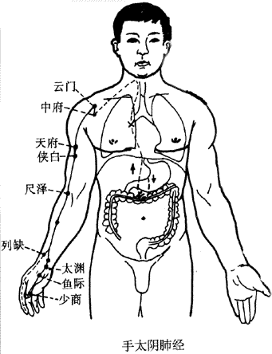

（二）手阳明大肠经
1．循行部位：手阳明大肠经起于食指挠侧尖端（商阳穴），沿食指挠侧上行，经过合谷（第一、二掌骨之间）进入两筋（拇长伸肌腱和拇短伸肌腱）之间，沿上肢外侧前缘，上行至肩前，经肩盂穴（肩端都），过肩后，至项后督脉的大椎穴（第七颈椎棘突下），前行内人足阳明经的缺盆穴（锁骨上窝），络于肺，下行通过横膈，属于大肠。
2．分支：从缺盆上行，经颈旁（天鼎、扶突）至面颊，入下齿龈中，复返出来夹口角，通过足阳明胃经地仓穴，绕至上唇鼻中央督脉的水沟穴（人中），左脉右行，右脉左行，分别至鼻孔两旁（迎香穴），与足阳明胃经相接。
3．联系脏腑：属大肠，络肺，并与胃经有直接联系。
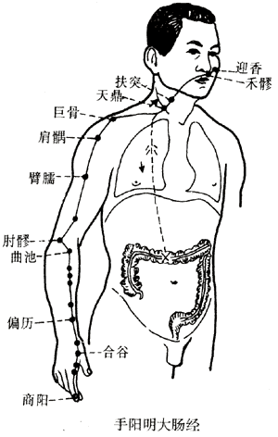

（三）足阳明胃经
1．循行部位：足阳明胃经起于鼻翼两侧（迎香穴），上行至鼻根部，旁行人跟内角会足太阳膀胱经（睛明穴），向下沿鼻的外侧（承泣、四白），进入上齿龈内，复出绕过口角左右相交于颏唇沟（承浆穴），再向后沿着下颌出大迎穴，沿下领角（颊车穴），上行耳前，经颧弓上行，沿着前发际，到达前额（会神庭穴）。
2．分支
面部分支：从大迎穴前方下行到人迎穴，沿喉咙旁进入缺盆，向下通过横膈，属于胃（会任脉的上脘、中脘），络于脾。
缺盆部直行脉：从缺盆下行，沿乳中线下行，夹脐两旁（沿中线旁开二寸），至鼠蹊部的气冲（又名气街）穴。
胃下口分支：从胃下口幽门处附近分出，沿腹腔深层，下行至气街穴，与来自缺盆的直行脉会合于气冲（气街穴）。再由此斜向下行到大腿前侧（髀关穴）；沿下肢外侧前缘，经过膝盖，沿胫骨外侧前缘下行至足背，进入第二足趾外侧（厉兑穴）。
胫部分支：从膝下三寸足三里穴分出，下行至第三足趾外侧端。
足背分支：从足背（冲阳穴）分出，进入足大趾内侧（隐白穴），与足太阴脾经相接。
3．联系脏腑：属胃，络脾，并与心和小肠有直接联系。
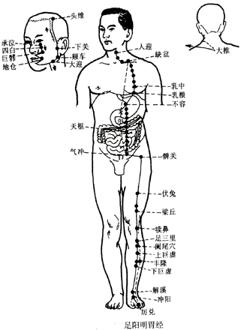

（四）足太阴脾经
1．循行部位：足太阴脾经起于足大趾内侧端（隐白穴），沿足内侧赤白肉际上行，经内踝前面（商丘穴），上小腿内侧，沿胫骨后缘上行，至内踝上八寸处（漏谷穴）走出足厥阴肝经前面，经膝股内侧前缘至冲门穴，进入腹部，属脾络胃，向上通过横膈，夹食管旁（络大包，会中府），连于舌根，散于舌下。
2．分支：从胃部分出，向上通过横膈，于任脉的膻中穴处注入心中，与手少阴心经相接。
3．联系脏腑：属脾，络胃，与心、肺等有直接联系。
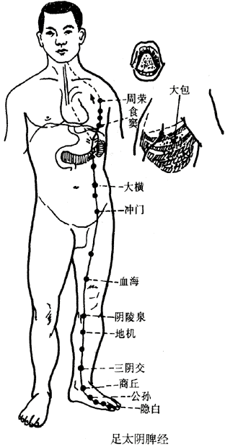

（五）手少阴心经
1．循行部位：手少阴心经起于心中，出来属于“心系”（心系，指；心脏与其他脏器相联系的脉络），向下通过横膈至任脉的下脘穴附近，络小肠。
2．分支
心系向上的分支：从心系上行，夹咽喉，经颈、颜面深部联系于“目系”（目系，又名眼系、目本，是眼球内连于脑的脉络）。
心系直行的分支：复从心系，上行于肺部，再向下出于腋窝下（极泉穴），沿上臂内侧后缘，行于手太阴、手厥阴经之后，下向肘内（少海穴），沿前臂内侧后缘至腕部尺侧（神门穴），进入掌内后缘（少府穴），沿小指的桡侧出于末端（少冲穴），交于手太阳小肠经。
3．联系脏腑：属心，络小肠，与肺、脾、肝、肾有联系。
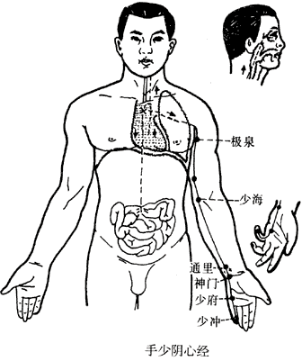

（六）手太阳小肠经
1．循行部位：手太阳小肠经起于小指尺侧端（少泽穴），沿手掌尺侧，直上过腕部外侧（阳谷穴），沿前臂外侧后缘上行，经尺骨鹰嘴与肱骨内上髁之间（小海穴），沿上臂外侧后缘，出于肩关节后面（肩贞穴），绕行于肩胛冈上窝（肩中俞）以后，交会于督脉之大椎穴，从大椎向前经足阳明经的缺盆，进入胸部深层，下行至任脉的膻中穴处，络于心，再沿食道通过横膈，到达胃部，直属小肠。
2．分支．
缺盆分支：从缺盆沿着颈部向上至面颊部（颧醪穴），上至外眼角，折入耳中（听宫穴）。
颊部分支：从颊部，斜向目眶下缘，直达鼻根进入内眼角（睛明穴），与足太阳膀胱经相接。
3．联系脏腑：属小肠，络心，与胃有联系。
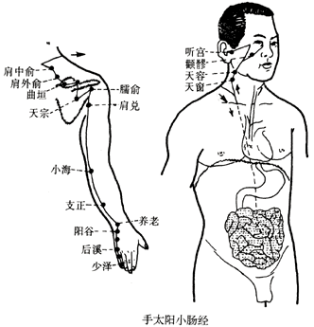

（七）足太阳膀胱经
1．循行部位：足太阳膀胱经起于内眼角（睛明穴），上过额部，直至巅顶交会于督脉的百会穴。
2．分支
巅顶部的分支：从巅顶（百会穴）分出至耳上角。
巅顶向后直行分支：从巅顶下行（至脑户穴）入颅内络脑，复返出来下行项后（天柱穴）。
下分为两支：其一，沿肩胛内侧（大杼穴始），夹脊旁，沿背中线旁一寸五分，下行至腰部，进入脊旁筋肉，络于肾，下属膀胱，再从腰中分出下行，夹脊旁，通于臀部，经大腿后面，进入胭窝中。其二，从肩胛内侧分别下行，通过肩胛，沿背中线旁三寸下行，过臀部，经过髋关节部（环跳穴），沿大腿外侧后边下行，会合于胭窝中，向下通过腓肠肌，经外踝后面（昆仑穴），在足跟部折向前，经足背外侧至足小趾外侧端（至阴穴），与足少阴肾经相接。
3．联系脏腑：属膀胱，络肾，与心、脑有联系。
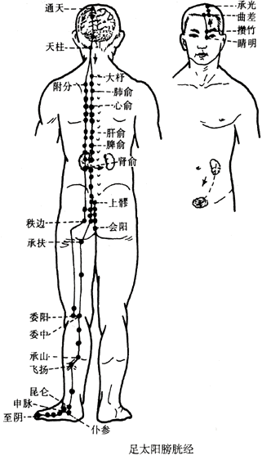

（八）足少阴肾经
1．循行部位：足少阴肾经起于足小趾端，斜向于足心（涌泉穴），出于舟骨粗隆下（然骨穴），经内踝后进入足跟，再向上沿小腿内侧后缘上行，出埚窝内侧，直至大腿内侧后缘，人脊内，穿过脊柱，属肾，络膀胱。
2．分支
腰部的直行分支：从肾上行，通过肝脏，上经横膈，进入肺中，沿喉咙，上至舌根两侧。
肺部的分支：从肺中分出，络于心，流注于胸中（膻中穴），与手厥阴心包经相接。
3．联系脏腑：属肾，络膀胱，与肝、肺、心有直接联系。
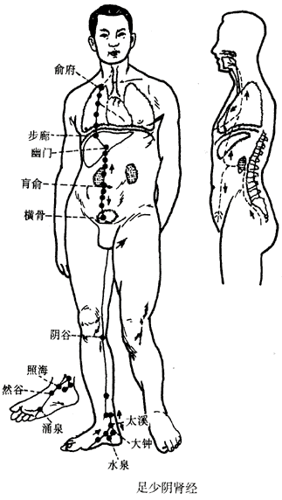

（九）手厥阴心包经
1．循行部位：手厥阴心包经起于胸中，出属于心包络，通过横膈，依次循序下行，通过胸部、上腹、下腹，联络三焦。
2．分支
胸部分支：从胸中出于胁部，经腋下三寸处（天池穴），上行至腋窝，沿上肢内侧，于手太阴、手少阴之间，直至肘中，下向前臂，走两筋（桡侧腕屈肌腱与掌长肌腱）之间，过腕部，人掌心（劳宫穴），到达中指桡侧末端（中冲穴）。
掌中分支：从掌中（劳宫穴）分出，沿着无名指尺侧至指端（关冲穴），与手少阳三焦经相接。
3．联系脏腑：属心包，络三焦。
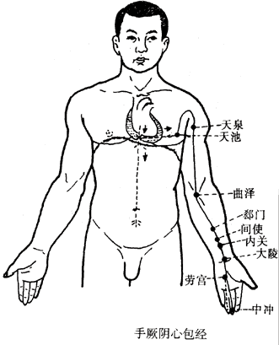

（十）手少阳三焦经
1．循行部位：手少阳三焦经起于无名指尺侧端（关冲穴），沿无名指尺侧缘，上过手背，出于前臂伸侧两骨（尺骨、桡骨）之间，直上穿过肘部，沿上臂外侧，上行至肩部，交出足少阳经的后面，进入缺盆，于任脉的膻中穴处散络于心包，向下通过横膈广泛遍属三焦。
2．分支
胸中分支：从膻中穴分出，向上走出缺盆，至项后与督脉的大椎穴交会，上走至项部，沿耳后（翳风穴）上行至耳上方，再屈曲向下走向面颊部，至眼眶下（颧醪穴）。
耳部分支：从耳后（翳风穴）分出，进入耳中，出走耳前（过听宫、耳门等穴），经过上关穴前，在面颊部与前一分支相交。上行至眼外角，与足少阳胆经相接。
3．联系脏腑：属三焦，络心包。
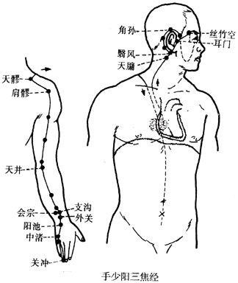

（十一）足少阳胆经
1．循行部位：足少阳胆经起于眼外角（瞳子醪穴），向上到达额角部，下行至耳后（完骨穴），外折向上行，经额部至眉上（阳白穴），复返向耳后（风池穴），再沿颈部侧面行于少阳三焦经之前，至肩上退后，交出于少阳三焦经之后，行人缺盆部。
2．分支
耳部分支：从耳后（完骨穴）分出，经手少阳的翳风穴进入耳中，过手太阳经的听宫穴，出走耳前，至眼外角的后方。
眼外角分支：从眼外角分出，下行至下领部足阳明经的大迎穴附近，与手少阳经分布于面颊部的支脉相合，其经脉向下覆盖于颊车穴部，下行颈部，与前脉会合于缺盆后，下入胸中，穿过横膈，络肝，属胆，沿胁里浅出气街（腹股沟动脉处），绕阴部毛际，横向进入髋关节部（环跳穴）。
缺盆部直行分支：从缺盆分出，向下至腋窝，沿胸侧部，经过季胁，下行至髋关节部（环跳穴）与前脉会合，再向下沿大腿外侧，出膝关节外侧，行于腓骨前面，直下至腓骨下段，浅出外踝之前，沿足背外侧进入第四足趾外侧端（足窍阴穴）。
足背分支：从足背（临泣穴）分出，沿第一、第二趾骨间，出趾端，回转来通过爪甲，出于趾背毫毛部，接足厥阴肝经。
3．联系脏腑：属胆，络肝，与心有联系。
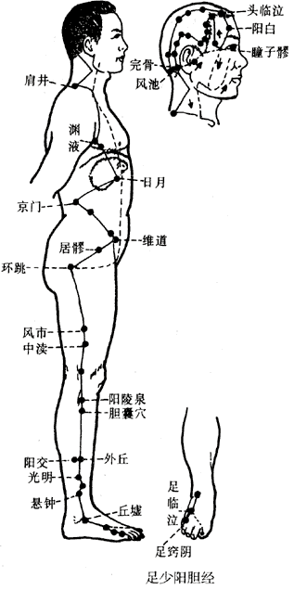

（十二）足厥阴肝经
1．循行部位：足厥阴肝经起于足大趾爪甲后丛毛处（大敦穴），沿足背内侧向上，经过内踝前一寸处（中封穴），上行小腿内侧（经过足太阴脾经的三阴交），至内踝上八寸处交出于足太阴脾经的后面，至膝胭内侧（曲泉穴）沿大腿内侧中线，进入阴毛中，环绕过生殖器，至小腹，夹胃两旁，属肝，络胆，向上通过横膈，分布于胁肋部，沿喉咙之后，向上进入鼻咽部，连接目系（眼球后的脉络联系），上经前额到达巅顶与督脉交会。
2．分支
目系分支：从目系走向面颊的深层，下行环绕口唇之内。
肝部分支：从肝分出，穿过横膈，向上流注于肺（交于手太阴肺经）。
3．联系脏腑：属肝，络胆，与肺、胃、肾、脑有联系。
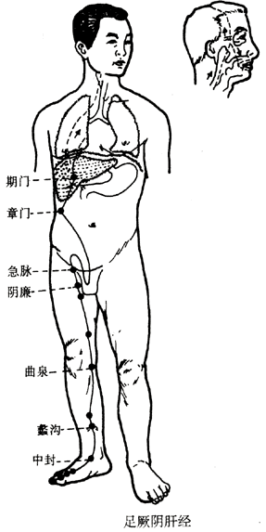

[附]十二经循行歌
1．手太阴肺经
手太阴肺中焦起，下络大肠胃口行，遂人寸口上鱼际，大指内侧爪甲根，
上膈属肺从肺系，横出腋下闹内萦，支络还从腕后出，接次指交阳明经，
前于心与心包脉，下肘循臂骨上廉。
2．手阳明大肠经
手阳明经属大肠，食指内侧起商阳，循指上廉人合谷，两骨两筋中间行，
循臂人肘上闹外，肩盂前廉柱骨旁，支从缺盆上入颈，斜贯两颊下齿当，
会此下人缺盆内，络肺下膈属大肠，挟口人中交左右，上挟鼻孔尽迎香。
3．足阳明胃经
足阳明胃起鼻颈，互交旁约足太阳，下至气街中而合，遂下髀关伏兔逢，
下循鼻外人上齿，挟口环唇交承浆，膝膑之中循胫外，足跗中指内间疼，
颐后大迎颊车游，耳前发际至额颅，支者下膝三寸别，下人中指外间列，
支循喉咙人缺盆，下膈属胃络脾州，又有支者别跗上，大指之间太阴接，
直者下乳挟脐冲，支从胃口腹里通。
4．足太阴脾经
太阴脾起足大趾，循趾内侧白肉际，股内前廉入腹中，属脾络胃上膈通，
过核骨后内踝前，上踹循胫膝股里，挟咽连舌散舌下，支者从胃注心宫。
5．手少阴心经
手少阴脉起心中，下膈直络小肠呈，下腋循归后廉出，太阴心主之后行，
支者挟咽系目系，直从心系上肺腾，下肘循臂抵掌后，锐骨之端小指停。
6．手太阳小肠经
手太阳经小肠脉，小指之端起少泽，下膈抵胃属小肠，支从缺盆上颈颊，
循手上腕出髁中，上臂骨出肘内侧，至目锐眦入耳中，支者别颊斜上颐，
两筋之间归后廉，出肩解而绕肩胛，抵鼻至于目内眦，络颧与足太阳接，
交肩之上入缺盆，直络心中循咽嗌。
7．足太阳膀胱经
足太阳经膀胱脉，目内眦上额交巅，络肾正属膀胱腑，一支贯臀入胭传，
支者从巅入耳角，直者从巅入脑间，一支从膊别贯胛，挟肩循髀合胭行，
还出下项循肩膊，挟脊抵腰循膂旋，贯踹出踝循京骨，小指外侧接至阴。
8．足少阴肾经
足肾经脉属少阴，斜从小指趋足心，直者从肾贯肝膈，人肺挟舌喉咙循，
出于然谷循内踝，入跟上踹胭内寻，支者从肺络心上，注胸交于手厥阴，
上股后廉直贯脊，属肾下络膀胱深。
9．手厥阴心包络经
手厥阴经心主标，心包下膈络三焦，太阴少阴中间走，入肘下臂两筋招，
起自胸中支出胁，下腋三寸循孺迢，行掌心出中指末，支从小指次指交。
10．手少阳三焦经
手少阳经三焦脉，起于小指次指端，循属三焦支膻中，从缺上项系耳上，
两指之间循表腕，出臂两骨行外关，下行耳颊至顺际，支从耳后耳中存，
上行贯肘循孺外，上肩交出少阳寰，出走耳前交两颊，至目锐眦胆经论，
人缺盆而布膻中，上络心包下膈从。
11．足少阳胆经
足少阳脉胆经传，起于两目锐眦边，人髀厌中脉来横，直者缺盆下腋胸，
上抵头角下耳后，循颈行手少阳前，季胁下合髀厌中，下循髀阳膝外廉，
至肩却出少阳后，阳明缺盆之外旋，下于外辅骨之前，直抵绝骨出外踝，
支者耳后人耳中，出走耳前锐眦逢，循跗人小次趾间，支别跗上人大趾，
支别锐眦下大迎，合手少阳抵顺宫，循趾歧骨出其端，还贯爪甲出三毛，
下加颊车下颈行，合于缺盆胸中承，足厥阴经于此连，贯膈络肝原属胆，
胁里气街毛际萦。
12．足厥阴肝经
足厥阴肝脉所终。起于大趾毛际丛，上人颃颡连目系，出额会督顶巅逢，
循足跗上上内踝，出太阴后人胭中，其支复从目系出，下行颊里交环唇，
循股入毛绕阴器，上抵小腹挟胃通，支者出肝别贯膈，上注于肺乃交宫，
属肝络胆上贯膈，布于胁肋循喉咙。

第三节 奇经八脉

一、奇经八脉的概念和生理特点
（一）奇经八脉的概念
奇经八脉是指十二经脉之外的八条经脉，包括任脉、督脉、冲脉、带脉、阴挢脉、阳骄脉、阴维脉、阳维脉。奇者，异也。因其异于十二正经，故称“奇经”。它们既不直属脏腑，又无表里配合。其生理功能，主要是对十二经脉的气血运行起着溢蓄、调节作用。
（二）奇经八脉的生理特点
奇经八脉的生理特点有三：①奇经八脉与脏腑无直接络属关系。②奇经八脉之间无表里配合关系。③奇经八脉的分布不像十二经脉分布遍及全身，人体的上肢无奇经八脉的分布。
其走向也与十二经脉不同，除带脉外，余者皆由下而上地循行。
奇经八脉的共同生理功能为：
1．进一步加强十二经脉之间的联系：如督脉能总督一身之阳经；任脉联系总任一身之阴经；带脉约束纵行诸脉。二骄脉主宰一身左右的阴阳；二维脉维络一身表里的阴阳。即奇经八脉进一步加强了机体各部分的联系。
2．调节十二经脉的气血：十二经脉气有余时，则蓄藏于奇经八脉；十二经脉气血不足时，则由奇经“溢出”及时给予补充。
3．奇经八脉与肝、肾等脏及女子胞、脑、髓等奇恒之府有十分密切的关系，相互之间在生理、病理上均有一定的联系。

二、奇经八脉的循行及其生理功能

（一）督脉的循行及其生理功能
1．循行部位：督脉起于小腹内，下出会阴，向后至尾骶部的长强穴，沿脊柱上行，经项部至风府穴，进入脑内，属脑，沿头部正中线，上至巅顶的百会穴，经前额下行鼻柱至鼻尖的素寥穴，过人中，至上齿正中的龈交穴。
2．分支：第一支，与冲、任二脉同起于胞中，出于会阴部，在尾骨端与足少阴肾经、足太阳膀胱经的脉气会合，贯脊，属肾。第二支，从小腹直上贯脐，向上贯心，至咽喉与冲、任二脉相会合，到下颌部，环绕口唇，至两目下中央。第三支，与足太阳膀胱经同起子眼内角，上行至前额，于巅顶交会，人络于脑，再别出下项，沿肩胛骨内，脊柱两旁，到达腰中，进入脊柱两侧的肌肉，与肾脏相联络。
3．生理功能
（1）调节阳经气血，为“阳脉之海”：督脉循身之背，背为阳，说明督脉对全身阳经脉气具有统率、督促的作用。另外，六条阳经都与督脉交会于大椎穴，督脉对阳经有调节作用，故有“总督一身阳经”之说。
（2）反映脑、肾及脊髓的功能：督脉属脑，络肾。肾生髓，脑为髓海。督脉与脑、肾、脊髓的关系十分密切。
（3）主生殖功能：督脉络肾，与肾气相通，肾主生殖，故督脉与生殖功能有关。
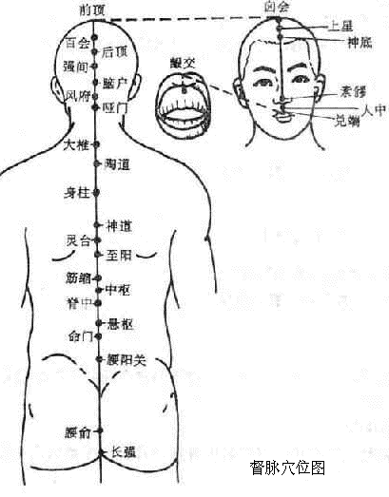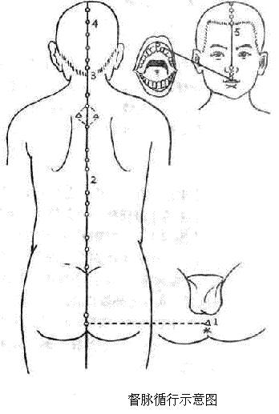

（二）任脉的循行及其生理功能
1．循行部位：任脉起于胞中，下出于会阴，经阴阜，沿腹部正中线上行，经咽喉部（天突穴），到达下唇内，左右分行，环绕口唇，交会于督脉之龈交穴，再分别通过鼻翼两旁，上至眼眶下（承泣穴），交于足阳明经。
2．分支：由胞中贯脊，向上循行于背部。
3．生理功能
（1）调节阴经气血，为“阴脉之海”：任脉循行于腹部正中，腹为阴，说明任脉对一身阴经脉气具有总揽、总任的作用。另外，足三阴经在小腹与任脉相交，手三阴经借足三阴经与任脉相通，因此任脉对阴经气血有调节作用，故有“总任诸阴”之说。
（2）调节月经，妊养胎儿：任脉起于胞中，具有调节月经，促进女子生殖功能的作用，故有“任主胞胎”之说。
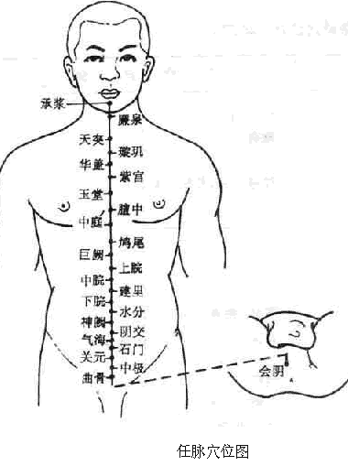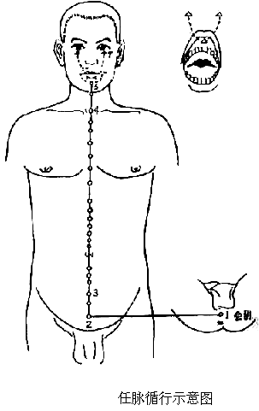

（三）冲脉的循行及其生理功能
1．循行部位：起于胞宫，下出于会阴，并在此分为二支。上行支：其前行者（冲脉循行的主干部分）沿腹前壁挟脐（脐旁五分）上行，与足少阴经相并，散布于胸中，再向上行，经咽喉，环绕口唇；其后行者沿腹腔后壁，上行于脊柱内。下行支：出会阴下行，沿股内侧下行到大趾间。
2．生理功能
（1）调节十二经气血：冲脉上至于头，下至于足，贯串全身，为总领诸经气血的要冲。当经络脏腑气血有余时，冲脉能加以涵蓄和贮存；经络脏腑气血不足时，冲脉能给予灌注和补充，以维持人体各组织器官正常生理活动的需要。故有“十二经脉之海”、“五脏六腑之海”和“血海”之称。
（2）主生殖功能：冲脉起于胞宫，又称“血室”、“血海”。冲脉有调节月经的作用。冲脉与生殖功能关系密切，女性“太冲脉盛，月事以时下，故有子。”“太冲脉衰少，天癸竭地道不通。”这里所说的“太冲脉”，即指冲脉而言。另外，男子或先天冲脉未充，或后天冲脉受伤，均可导致生殖功能衰退。
（3）调节气机升降：冲脉在循行中并于足少阴，隶属于阳明，又通于厥阴，及于太阳。冲脉有调节某些脏腑（主要是肝、肾和胃）气机升降的功能。
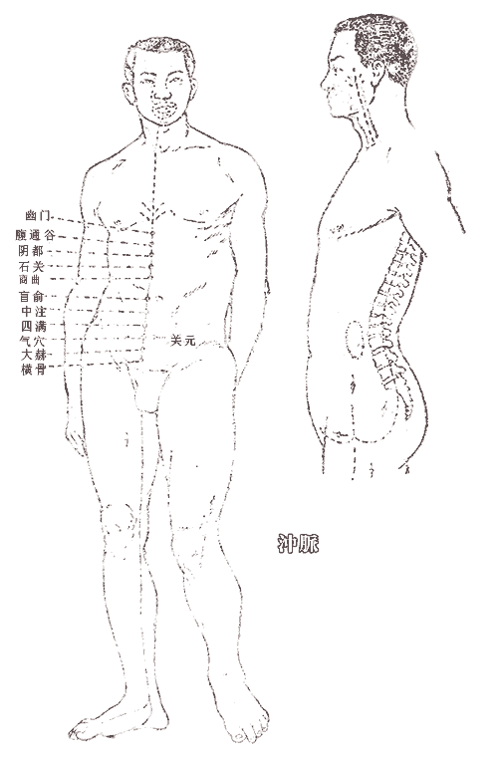

（四）带脉的循行及其生理功能
1．循行部位：带脉起于季胁，斜向下行，交会于足少阳胆经的带脉穴，绕身一周，并于带脉穴处再向前下方沿髋骨上缘斜行到少腹。
2．生理功能：约束纵行的各条经脉，司妇女的带下。
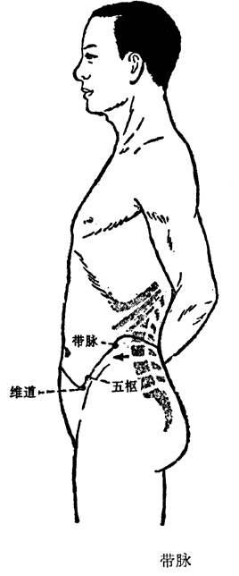

（五）阴跷脉的循行及其生理功能
1．循行部位：阴跷脉起于足跟内侧足少阴经的照海穴，通过内踝上行，沿大腿的内侧进入前阴部，沿躯干腹面上行，至胸部人于缺盆，上行于喉结旁足阳明经的人迎穴之前，到达鼻旁，连属眼内角，与足太阳、阳矫脉会合而上行。
2．生理功能：控制眼睛的开合和肌肉的运动。
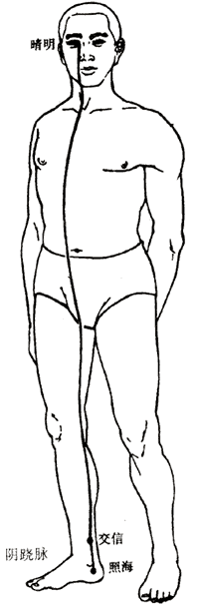

（六）阳跷脉的循行及其生理功能
1．循行部位：阳跷脉起于足跟外侧足太阳经的申脉穴，沿外踝后上行，经下肢外侧后缘上行至腹部。沿胸部后外侧，经肩部、颈外侧，上挟口角，到达眼内角。与足太阳经和阴骄脉会合，再沿足太阳经上行与足少阳经会合于项后的风池穴。
2．生理功能：控制眼睛的开合和肌肉运动。
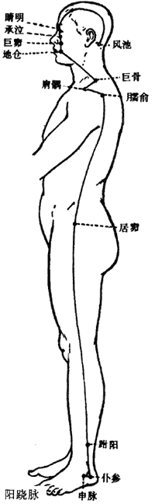

（七）阴维脉的循行及其生理功能
1．循行部位：阴维脉起于足内踝上五寸足少阴经的筑宾穴，沿下肢内侧后缘上行，至腹部，与足太阴脾经同行到胁部，与足厥阴肝经相合，再上行交于任脉的天突穴，止于咽喉部的廉泉穴。
2．生理功能：维脉的“维”字，有维系、维络的意思。阴维具有维系阴经的作用。
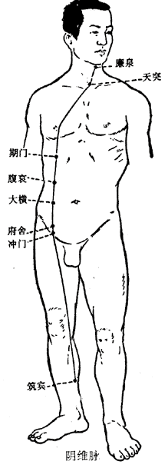

（八）阳维脉的循行及其生理功能
1．循行部位：阳维脉起于足太阳的金门穴，过外踝，向上与足少阳经并行，沿下肢外侧后缘上行，经躯干部后外侧，从腋后上肩，经颈部、耳后，前行到额部，分布于头侧及项后，与督脉会合。
2．生理功能：维系阳经。
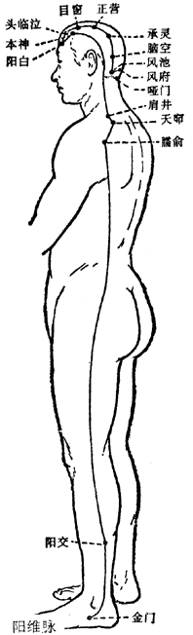

第四节 经别、络脉、经筋、皮部

一、经别
（一）经别的含义
经别为十二经别的简称，是十二经脉别出的，分布于胸腹和头部，沟通表里两经并加强与脏腑联系的另一经脉系统。它是包括在十二经脉范围以内的经脉，故称其为“别行的正经”。
（二）经别的循行
十二经别的循行都是从四肢开始深入内脏，然后再上至头颈浅部，而表里相合。它的“离、合、出、人”的部位，虽和十二经的循行通路有密切关系，但在循行的顺逆方向上，与十二经脉的循行有显着的区别。如手三阴经的循行是从胸走手，而经别却自腋深入胸腔以后，再上行向头，合于手三阳经；手三阳经的循行是从手走头，而手三阳经别则由腋下深入内脏，然后上行至头；足三阴经的循行是从足走胸（腹），而足三阴经别却从足走头；足三阳经的循行是从头走足，足三阳经别则是从足走头。
十二经别与正经不同之处，主要表现在其循行上具有“离、合、出、入”的特点。每一条经别都是从其所属的正经分出，称作“离”（别），进入胸腹腔称“入”，于头颈部出来称“出”，又与表里经脉相合称“合”。手足三阴三阳共组成六对，称“六合”。
1．足太阳～足少阴（一合）
（1）足太阳经别
别入：于胭中，其一道行至尻下五寸处，别行入于肛门。
别行：属于膀胱，散于肾，当心入散，系舌本。
出合：从膂上出于项。
合于：足太阳。
（2）足少阴经别
别入：胭中。
别行：别出一脉与足太阳相合上行至肾，当十四椎处，从而联属带脉；其直行者，从肾上行系于舌本。-
出合：复出于项。
合于：足太阳。
2．足少阳～足厥阴（二合）
（1）足少阳经别
别入：上行绕髀，至毛际与足厥阴经脉相合，别者入季胁之间。
别行：循胸里，属胆本腑，散行至肝，上贯人心，上行挟咽。
出合：出于颐颔，散布于面，系目系，合眼外角。
合于：足少阳经。
（2）足厥阴经别
别入：自足背别行，上至毛际。
别行：与足少阳别行的正经相合上行。
合于：足少阳经。
3．足阳明～足太阴（三合）
（1）足阳明经别
别入：上行至髀，深入腹里。
别行：属于胃腑，散行至脾，上通于心，上循咽。
出合：出于口，上行鼻柱的上部及眼眶的下方，还系目系。
合于：足阳明经。
（2）足太阴经别
别入：别上至髀。
别行：与足阳明别行正经相合上行，络于咽，贯舌本。
合于：足阳明经。
4．手太阳～手少阴（四合）
（1）手太阳经别
别入：别人肩解，入于腋下。
别行：走心，系小肠。
合于：手太阳经。
（2）手少阴经别
别入：人于渊腋两筋之间。
别行：属于心，上走喉咙。
出合：出于面，合目内眦。
合于：手太阳经。
5．手少阳～手厥阴（五合）
（1）手少阳经别
别入：别于巅顶，入于缺盆。
别行：下走三焦，散于胸中。
合于：手少阳经。
（2）手厥阴经别
别入：别于腋下三寸天池穴处。
别行：入于胸中，联属三焦。
出合：沿喉咙，出耳后，完骨下。
合于：手少阳经。
6．手阳明～手太阴（六合）
（1）手阳明经别
别入：从手上行，循胸前膺乳之间，别于肩盂穴处，行入于天柱骨。
别行：经缺盆下入大肠，又上行联属于肺，再向上沿咽喉。
出合：出缺盆。
合于：手阳明经。
（2）手太阴经别
别入：别出入于渊腋，行手少阴经之前。
别行：入走于肺，散行至大肠：
出合：上出缺盆，循喉咙。
合于：手阳明经。
（三）经别的生理功能
十二经别之中的六阳经，都要行过与其相表里的脏腑，如“足少阳之别散于肝”，“足阳明之别散于脾”，“足太阳之别散于肾”。六阴经经别也都行过本脏。这不仅说明了十二经别都和脏腑相联属，在机体内部起着濡养脏腑的作用，而且突出了阴阳两经互为表里的配偶关系。其分布与相互的关系比四肢由络脉来沟通表里组织更为缜密。
十二经别辅助了十二经脉对内脏和体表的联系，体现了手足三阴三阳在表里关系上的“离、合、出、人”和相互灌注，同十二正经、十五络脉、奇经八脉等，构成了运行气血循环体系。因为每一经脉均有其自己的经别，所以某一经腧穴主治的范围并不仅仅局限在经脉的循行部位上，这也就具体地说明了经别的作用。
十二经别在《内经》中均无病候的记载。但经别对部分腧穴主治性能有很大的影响，各经经穴所能主治的症候，其发病部位有一些并非经脉所能达到，而是经别到达之处，取该经腧穴进行治疗，往往能获得显著的疗效。如足太阳膀胱经的承山、承筋、合阳等穴，都能治疗痔疾，但是膀胱经的循行通路并不到达肛门，而经别的循行则是“下尻五寸，别人于肛”。

二、络脉
（一）络脉的含义
络脉是自经脉别出的分支，又称“别络”，主要有十五络脉。十五络脉是由十二经脉和任、督二脉的别络及脾之大络所组成的。
从络脉分出的更细小的络脉称“孙络”。分布在皮肤表面的络脉叫作“浮络”。络脉与络脉之间可以相互吻合，“复合于皮中，其会皆见于外”（《灵枢·经脉》）。络脉从大到小，分成无数细支遍布全身，将气血渗灌到人体各部位及组织中去，这样就使在经络中运行的气血，由线状流行扩展为面状弥散，对整体起营养作用。
络脉自经脉的一定穴位别出之后，就以分出之处的穴名而定名。如手太阴经的络脉，自列缺别出，因此这支络脉的络穴就名为“列缺”。
（二）络脉的循行
在十五络脉中，十二经脉的络脉都是从四肢肘、膝以下分出，络于相互表里的阴阳两经之间，从阳走阴或从阴走阳，为十二经在四肢互相传注的纽带。
任脉之络脉分布在腹部，络于冲脉；督脉之络脉分布在背部，除别走太阳之外，并能联络任脉和足少阴经脉；脾之大络分布在侧身部，能总统阴阳诸络。这三者在躯干部发挥其联络作用，从而加强了人体前、后、侧的统一联系。
1．手太阴络脉
络名：列缺。
部位：在腕后一寸半处。
邻经：别走手阳明经。
循行：从列缺穴分出，起于腕关节上方，通手太阴经直人掌中，散于鱼际。
2．手少阴络脉
络名：通里。
部位：在腕后一寸处。
邻经：别走手太阳经。
循行：从通里穴分出，别而上行，沿经脉人于心中，向上联系舌根，归属于目系。
3．手厥阴络脉
络名：内关。
部位：在腕后二寸处。
邻经：合手少阳经。
循行：从内关穴处分出，出于两筋间，沿经上行系于心包络，络于心系。
4．手阳明络脉
络名：偏历。
部位：在腕后三寸处。
邻经：别人手太阴经。
循行：从偏历穴处分出，别人手太阴，其支向上沿臂至肩盂，上面颊，络于牙齿，分支入耳中合于宗脉（指主要经脉）。
5．手太阳络脉
络名：支正。
部位：在腕后五寸处。
邻经：内注手少阴经。
循行：从支正穴处分出，向上行至肘，络于肩盂部。
6．手少阳络脉
络名：外关。
部位：在腕后二寸处。
邻经：合心主（厥阴）。
循行：从外关穴处分出，绕行于臂膊外侧，注于胸中，同厥阴经会合。
7．足阳明络脉
络名：丰隆。
部位：在足外踝上八寸处。
邻经：别走足太阴经。
循行：从丰隆穴处分出，走向太阴，其支脉沿胫骨外侧向上，络于头顶，与各经脉气相结，复下络于喉咙和咽峡部。
8．足太阳络脉
络名：飞扬。
部位：足外踝上七寸处。
邻经：别走足少阴经。
循行：从飞扬穴分出，走向足少阴经。
9．足少阳络脉
络名：光明。
部位：在足外踝上五寸处。
邻经：别走足厥阴经。
循行：从光明穴分出，走向足厥阴，向下联络足背。
10．足太阴络脉
络名：公孙。
部位：在距第一跖趾关节后方一寸处。
邻经：别走足阳明经。
循行：从公孙穴处分出，走向足阳明经，其支脉人腹腔，联络肠胃。
11．足少阴络脉
络名：大钟。
部位：在内踝后下方。
邻经：别走足太阳经。
循行：从大钟穴处分出，走向足太阳经。其支脉与本经相并上行，走到心包下，外行通贯腰脊。
12．足厥阴络脉
络名：蠡沟。
部位：在足内踝上五寸处。
邻经：别走足少阳经。
循行：从蠡沟穴分出，走向足少阳经。其支脉经过胫骨，向上至睾丸，结聚在阴茎处。
13．任脉之络
络名：鸠尾。
部位：在胸骨剑突下。
邻经：督脉。
循行：从鸠尾穴处分出，自胸骨剑突下行，散布在腹部。
14．督脉之络
络名：长强。
部位：在尾骨尖下半寸处。
邻经：别走足太阳经。
循行：从长强穴处分出，挟脊柱两旁，上行到项部，散布在头上。下行的络脉，从肩胛部开始，向左右别走足太阳经，进入脊柱两旁的肌肉。
15．脾之大络
络名：大包。
部位：出渊腋下三寸处。
邻经：联络周身之血。
循行：从大包穴处分出，出于渊腋下三寸处，脉气散布在胸胁部。
（三）络脉的生理功能
在阴阳表里经脉之间起纽带作用，参与十二经脉的整体循环，其病变特点是：十五络脉所反映的病候，主要偏重于四肢体表的疾患，多为局部病变，不像十二经脉病候那样深重繁杂。

三、经筋
（一）经筋的含义
经筋为十二经筋的简称，是十二经的经气濡养筋肉骨节的体系，是附属于十二经脉的筋膜系统，是经脉经气在人体四肢百骸、骨骼筋肉之间运行的另一径路。因其运行于体表筋肉，故称经筋。经筋也分手足三阴三阳，其数目与经脉相同，其循行道路也多与经脉相接。
（二）经筋的循行
十二经筋的走向及分布，基本上和十二经脉的循行相一致。但是，十二经脉有顺逆之不同，而经筋走向皆起于四肢指爪之间，在踝、胭、膝、臀、腕、肘、腋、髀、颈结聚，终结于头面等处，沿行于体表，不人内脏，而与他经相结。
1．手太阴之筋
手太阴经筋，起始于大拇指之上，沿大指上行，结于鱼际，行寸口外侧，上行沿前臂，结于肘中，向上经过上臂内侧，进腋下，出缺盆部，结于肩鹊前方，其上方结于缺盆，自腋下行的从下方结于胸里，散布于膈，与手厥阴之筋在膈下会合，结于季胁处。
2．手阳明之筋
手阳明经筋，起始于第二手指桡侧端，结于腕背部上，向上沿前臂，结于肘外侧，上经上臂外侧，结于肩盂部。分出支经绕肩胛，夹脊，直行的经筋从肩盂上走颈，分支走向面颊，结于鼻旁颧部，直上行的走手太阳经筋之前，上左侧额角者，结络于头部，向下至右侧下颔。
3．足阳明之筋
足阳明经筋，起始于足次趾、中趾及无名趾，结于足背，斜向外行加附于腓骨，上结于胫骨外侧，直上结于髀枢，又向上沿胁部，属于脊。其直行者，上沿胫骨，丽结于膝，分支之筋，结于外辅骨部，与足少阳经筋相合，其直行的沿伏兔上行，结于大腿面，而会聚于阴器，再向上分布到腹部，至缺盆处结集，再向上至颈，夹口两旁，合于鼻旁颧部，相继下结于鼻，从鼻旁合于足太阳经筋。太阳经筋散络于目上，为目上纲，阳明经筋散络目下，为目下纲。另一分支之筋，从面颊而结于耳前部。
4．足太阴之筋
足太阴经筋，起始于大趾内侧端，上行结于内踝，直行向上结于膝内辅骨（胫骨内髁部），向上沿着大腿内侧，结于股前，会聚于阴器部，向上到腹部，结于脐，沿着腹内，结于肋骨，散于胸中，其内的经筋则附着于脊旁。
5．手少阴之筋
手少阴经筋，起于小指内侧，结于腕后豆骨处，向上结于肘内侧，上人腋内，交手太阴经筋，循行于乳的内侧，而结于胸部，沿膈向下，联系于脐部。
6．手太阳之筋
手太阳经筋，起始于小指之上，结于腕背，上沿前臂内侧，结于肱骨内上髁后，进入后，结于腋下。其分支走肘后侧，向上绕肩胛部，沿颈旁出走太阳经筋的前方，结于耳后乳突部，分支进入耳中，直行的出于耳上，向下结于颔，上方的连属于跟外角。
7．足太阳之筋
足太阳经筋，起始于足小趾，上行结于踝，斜上结于膝，下方沿足外侧结于足跟，向上沿跟腱结于胭部。其分支结于小腿肚（踹外），上向膶内侧，与胴部一支并行上结于臀部，向上挟脊旁，上后项，分支人结于舌根，直行者，结于枕骨，上向头项，由头的前方下行到颜面，结于鼻部，分支形成“目上纲”，下边结于鼻旁。背部的分支，从腋后外侧，结于肩盂部位，一支进人腋下，向上出缺盆，上方结于耳后乳突（完骨），又有分支从缺盆出来，斜上结于鼻旁部。
8．足少阴之筋
足少阴经筋，起始于小趾之下，人足心部，同足太阴经筋，斜走内踝下方，结于足跟，与足太阳经筋会合，向上结于胫骨内髁下，同足太阴经筋一起上行，沿大腿内侧，结于阴部，沿膂（脊旁肌肉）里夹脊，上后项结于枕骨，与足太阳经筋会合。
9．手厥阴之筋
手厥阴经筋，起始于中指，与手太阴经筋并行，结于肘部内侧，上经上臂的内侧，结于腋下。分支进人腋内，散布于胸中，结于膈部。
10．手少阳之筋
手少阳经筋，起始于第四手指端，结于腕背，走向臂外侧，结于肘尖部，向上绕行于上臂外侧，上循肩部，走到颈部会合于手太阳经筋。其分支当下颌角部进入，联系舌根，一支上下颌处沿耳前，属目外眦，上达颞部，结于额角。
11．足少阳之筋
足少阳经筋，起于第四趾，上结外踝，再向上沿胫外侧结于膝外侧。其分支另起于腓骨部，上走大腿外侧，前面结于伏兔（股四头肌部），后面的结于骶部，其直行的，经侧腹季胁，上走腋前方，联系胸侧和乳部，结于缺盆，其直行的上出腋部，通过缺盆，走向足太阳经筋的前方，沿耳后上绕额角，交会于头顶，向下走向下颌，上方结于鼻旁，分支结于外眦，为眼的外维。
12．足厥阴之筋
足厥阴经筋，起始于足大趾的上边，向上结于内踝前方，向上沿胫骨内侧，结于胫骨内髁之下，再向上沿大腿内侧，结于阴器部位而与诸筋相联络。

四、皮部
（一）皮部的含义
皮部为十二皮部的简称，是十二经脉功能活动反映于体表的部位，是经络之气散布的区域，即全身体表皮肤按十二经脉分布划分的十二个部位。经脉、经别、络脉、经筋，大体上都是分手足三阴三阳。在体表的皮肤也是按经络来分区，故称十二皮部。
（二）皮部的循行
十二皮部合为六经皮部，各有专名，其名称见下表。
┌────┬────┬────┬─────┬────┬────┬────┐
│ 六经名│ 太阳 │ 阳明 │ 少阳 │ 太阴 │ 少阴 │ 厥阴 │
├────┼────┼────┼─────┼────┼────┼────┤
│ 皮部名│ 关枢 │ 害蜚 │ 枢持 │ 关蛰 │ 枢儒 │ 害肩 │
└────┴────┴────┴─────┴────┴────┴────┘
（三）皮部的生理功能
十二皮部属于人体的最外层，又与经络气血相通，为机体卫外的屏障，具有保卫机体、抗御外邪和反映病理变化的作用。“皮者脉之部也。邪客于皮则腠理开，开则邪人客于络脉，络脉满则注于经脉，经脉满则人舍于府藏也”（《素问·皮部论》）。这样，皮一络一经一腑一脏，成为疾病传变的层次；脏腑、经络的病变能反映到皮部，如“其色多青则痛，多黑则痹，黄赤则热，多白则寒”等。从外部的诊察和施治则可推断和治疗内部的疾病。皮肤针、刺络、敷贴等法，都是结合皮部理论运用的。

第五节 经络的生理功能
经络纵横交贯，遍布全身，将人体内外、脏腑、肢节、官窍联结成为一个有机的整体，在人体的生命活动中，具有十分重要的生理功能。构成经络系统和维持经络功能活动的最基本物质，称之为经气，经气运行于经脉之中，故又称脉气。经气是人体真气的一部分，为一种生命物质，在其运行、输布过程中，表现为经脉的运动功能和整体的生命机能。气无形而血有质，气为阳，血为阴，一阴一阳，两相维系，气非血不和，血非气不运。所以人之一身皆气血之所循行。运行于经脉之气，实际上包括了气以及由气化生的血、精、津液等所有生命所必需的营养物质，概言之为气血而已。故称经脉是运行气血的通路。
《灵枢·经脉》曾经指出：“经脉者，所以决死生，处百病，调虚实，不可不通。。这里概括说明了经络系统在生理、病理和防治疾病方面的重要性，又可理解为经络系统有以下几方面的功能：
一、联系作用
人体是由五脏六腑、四肢百骸、五官九窍、皮肉脉筋骨等组成的，它们虽各有不同的生理功能，但又共同进行着有机的整体活动，使机体内外、上下保持协调统一，构成一个有机的整体。这种有机配合，相互联系，主要是依靠经络的沟通、联络作用实现的。由于十二经脉及其分支的纵横交错，人里出表，通上达下，相互络属于脏腑，奇经八脉联系沟通十二正经，十二经筋、十二皮部联络筋脉皮肉，从而使人体的各个脏腑组织器官有机地联系起来，构成了一个表里、上下彼此之间紧密联系、协调共济的统一体。所以说：。夫十二经脉者，内属于脏腑，外络于肢节”（《灵枢·本脏》）。
二、感应作用
经络不仅有运行气血营养物质的功能，而且还有传导信息的作用。所以，经络也是人体各组成部分之间的信息传导网。当肌表受到某种刺激时，刺激量就沿着经脉传于体内有关脏腑，使该脏腑的功能发生变化，从而达到疏通气血和调整脏腑功能的目的。脏腑功能活动的变化也可通过经络而反映于体表。经络循行四通八达而至机体每一个局部，从而使每一局部成为整体的缩影。针刺中的“得气”和“行气”现象，就是经络传导感应作用的表现。
三、濡养作用
人体各个组织器官，均需气血濡养，才能维持正常的生理活动。而气血通过经络循环贯注而通达全身，发挥其营养脏腑组织器官、抗御外邪保卫机体的作用。所以说：“经脉者，所以行血气而营阴阳，濡筋骨，利关节者也”（《灵枢·本脏》）。
四、调节作用
经络能运行气血和协调阴阳，使人体机能活动保持相对的平衡。当人体发生疾病时，出现气血不和及阴阳偏胜偏衰的证候，可运用针灸等治法以激发经络的调节作用，以“泻其有余，补其不足，阴阳平复”（《灵枢·刺节真邪》）。实验证明，针刺有关经络的穴位，对各脏腑有调节作用，即原来亢进的可使之抑制，原来抑制的可使之兴奋。

第六节 经络学说的应用
一、阐释病理变化
在正常生理情况下，经络有运行气血，感应传导的作用。所以在发生病变时，经络就可能成为传递病邪和反映病变的途径。“邪客于皮则腠理开，开则人客于络脉，络脉满则注于经脉，经脉满则人舍于脏腑也”（《素问·皮部论》）。经络是外邪从皮毛腠理内传于五脏六腑的传变途径。由于脏腑之间有经脉沟通联系，所以经络还可成为脏腑之间病变相互影响的途径。如足厥阴肝经挟胃、注肺中，所以肝病可犯胃、犯肺；足少阴肾经人肺、络心，所以肾虚水泛可凌心、射肺。至于相为表里的两经，更因络属于相同的脏腑，因而使相为表里的一脏一腑在病理上常相互影响，如心火可下移小肠，大肠实热，腑气不通，可使肺气不利而喘咳胸满等等。
经络不仅是外邪由表人里和脏腑之间病变相互影响的途径。通过经络的传导，内脏的病变可以反映于外，表现于某些特定的部位或与其相应的官窍。如肝气郁结常见两胁、少腹胀痛，这就是因为足厥阴肝经抵小腹、布胁肋；真心痛，不仅表现为心前区疼痛，且常引及上肢内侧尺侧缘，这是因为手少阴心经行于上肢内侧后缘。其他如胃火炽盛见牙龈肿痛，肝火上炎见目赤等等。
二、指导疾病的诊断
由于经络有一定的循行部位和络属的脏腑，它可以反映所属经络脏腑的病证，；因而在临床上，就可根据疾病所出现的症状，结合经络循行的部位及所联系的脏腑，作为诊断疾病的依据。例如：两胁疼痛，多为肝胆疾病；缺盆中痛，常是肺的病变。又如头痛一证，痛在前额者，多与阳明经有关；痛在两侧者，多与少阳经有关；痛在后头部及项部者，多与太阳经有关；痛在巅顶者，多与厥阴经有关。《伤寒论》的六经辨证，也是在经络学说基础上发展起来的辨证体系。在临床实践中，还发现在经络循行的通路上，或在经气聚集的某些穴位处，有明显的压痛或有结节状、条索状的反应物，或局部皮肤的形态变化，也常有助于疾病的诊断。如肺脏有病时可在肺俞穴出现结节或中府穴有压痛，肠痈可在阑尾穴有压痛，长期消化不良的病人可在脾俞穴见到异常变化等等。“察其所痛，左右上下，知其寒温，何经所在”（《灵枢·官能》），就指出了经络对于指导临床诊断的意义和作用。
三、指导疾病的治疗
经络学说被广泛地用以指导临床各科的治疗。特别是对针灸、按摩和药物治疗，更具有重要指导意义。
针灸与按摩疗法，主要是根据某一经或某一脏腑的病变，而在病变的邻近部位或循行的远隔部位上取穴，通过针灸或按摩，以调整经络气血的功能活动，从而达到治疗的目的。而穴位的选取，就必须按经络学说进行辨证，断定疾病属于何经后，根据经络的循行分布路线和联系范围来选穴，这就是“循经取穴”。
药物治疗也要以经络为渠道，通过经络的传导转输，才能使药到病所，发挥其治疗作用。在长期临床实践的基础上，根据某些药物对某一脏腑经络有特殊作用，确定了“药物归经”理论：金元时期的医家，发展了这方面的理论，张洁古、李呆按照经络学说，提出“引经报使”药，如治头痛，属太阳经的可用羌活，属阳明经的可用白芷，属少阳经的可用柴胡。羌活、白芷、柴胡，不仅分别归手足太阳、阳明、少阳经，且能引他药归人上述各经而发挥治疗作用。
此外，当前被广泛用于临床的针刺麻醉，以及耳针＼电针、穴位埋线、穴位结扎等等治疗方法，都是在经络学说的指导下进行的，并使经络学说得到一定的发展。
经络系统遍布全身，气、血、津液主要靠经络为其运行途径，才能输布人体各部，发挥其濡养、温煦作用。脏腑之间，脏腑与人体各部分之间，也是通过经络维持其密切联系，使其各自发挥正常的功能。所以经络的生理功能，主要表现在沟通内外，联络上下，将人体各部组织器官联结成为一个有机的整体，通过经络的调节作用，保持着人体正常生理活动的平衡协调。经络又能将气血津液等维持生命活动的必要物质运送到全身，使机体获得充足的营养，从而进行正常的生命活动。此外，经络又是人体的信息传导网，它能够接受和输出各种信息。

